

АНАЛИЗ РЫНКА ЭЛЕКТРОЭНЕРГЕТИЧЕСКОЙ ОТРАСЛИ КАЗАХСТАНА

ЯНВАРЬ-МАРТ 2026 ГОДА

Подготовлен: Департаментом «Анализ и Развитие Рынка»
Контактные данные: 8 (7172) 55-30-67

АПРЕЛЬ 2026 год

Оглавление
1. Производство электрической энергии в ЕЭС Казахстана 3
1.1 Производство электроэнергии по областям РК 3
1.3 Производство электроэнергии энергопроизводящими организациями 4
АО «Самрук-Энерго» 4
2.1. Итоги работы промышленности 5
2.2 Потребление электрической энергии по зонам и областям 6
2.3 Потребление электроэнергии крупными энергоснабжающими организациями 7
2.4 Электропотребление крупными потребителями Казахстана 8
3. Возобновляемые источники энергии 10
3.1 Целевые показатели ВИЭ 10
3.2 Показатели ВИЭ в РК 10
3.3 Роль АО «Самрук-Энерго» в производстве чистой электроэнергии 10

Производство электрической энергии в ЕЭС Казахстана

По данным Системного оператора электростанциями РК в январе-марте
2026 года было выработано 33 760,5 млн. кВтч электроэнергии, что на 256,9 тыс. кВтч или на 0,8 % больше аналогичного периода 2025 года.
млн. кВтч
№ п/п | Зона | Тип генерации | Январь- март |  | Δ  млн. кВтч | Δ, %
№ п/п | Зона | Тип генерации | 2025г. | 2026г. | Δ  млн. кВтч | Δ, %
 | Казахстан | Всего | 33 503,6 | 33 760,5 | 256,9 | 0,8
 | Казахстан | ТЭС | 25 692,4 | 26 312,4 | 620,0 | 2,4
 | Казахстан | ГТЭС | 3 796,3 | 3 275,9 | -520,4 | -13,7
 | Казахстан | ГЭС | 2 221,9 | 1 962,8 | -259,1 | -11,7
 | Казахстан | ВЭС | 1 408,5 | 1 821,2 | 412,7 | 29,3
 | Казахстан | СЭС | 384,2 | 387,5 | 3,3 | 0,9
 | Казахстан | БГУ | 0,3 | 0,7 | 0,4 | 133,3
1 | Северная | Всего | 24 388,5 | 24 906,6 | 518,1 | 2,1
1 | Северная | ТЭС | 21 022,6 | 21 335,3 | 312,7 | 1,5
1 | Северная | ГТЭС | 902,9 | 888,3 | -14,6 | -1,6
1 | Северная | ГЭС | 1 433,8 | 1 348,7 | -85,1 | -5,9
1 | Северная | ВЭС | 892,8 | 1 203,1 | 310,3 | 34,8
1 | Северная | СЭС | 136,1 | 130,5 | -5,6 | -4,1
1 | Северная | БГУ | 0,3 | 0,7 | 0,4 | 133,3
2 | Южная | Всего | 4 491,3 | 4 495,4 | 4,1 | 0,1
2 | Южная | ТЭС | 2 954,2 | 3 048,7 | 94,5 | 3,2
2 | Южная | ГЭС | 788,1 | 614,1 | -174,0 | -22,1
2 | Южная | ГТЭС | 87,6 | 181,4 | 93,8 | 107,1
2 | Южная | ВЭС | 413,8 | 412,8 | -1,0 | -0,2
2 | Южная | СЭС | 247,6 | 238,4 | -9,2 | -3,7
3 | Западная | Всего | 4 623,8 | 4 358,5 | -265,3 | -5,7
3 | Западная | ТЭС | 1 715,6 | 1 928,4 | 212,8 | 12,4
3 | Западная | ГТЭС | 2 805,8 | 2 206,2 | -599,6 | -21,4
3 | Западная | ВЭС | 101,9 | 205,3 | 103,4 | 101,5
3 | Западная | СЭС | 0,5 | 18,6 | 18,1 | 3 620,0

1.1 Производство электроэнергии энергопроизводящими организациями

АО «Самрук-Энерго»

Объем производства электроэнергии энергопроизводящими организациями АО «Самрук-Энерго» за январь-март 2026 года составил 11 419,9 млн.кВтч. уменьшение выработки электроэнергии в сравнении с показателями аналогичного периода 2025 года составило 24,8 млн. кВтч или 0,2%.

млн. кВтч
№ п/п | Наименование | 2025г. |  | 2026г. |  | Δ 2026/2025гг.
№ п/п | Наименование | Январь- март | доля в РК, % | Январь- март | доля в РК, % | млн. кВтч | %
 | АО «Самрук-Энерго» | 11 444,7 | 34,2% | 11 419,9 | 33,8% | -24,8 | -0,2%
1 | АО «АлЭС» | 1 527,0 | 4,5% | 1 503,8 | 5,7% | -23,2 | -1,5%
2 | ТОО «Экибастузская ГРЭС-1» | 6 864,9 | 20,5% | 7071,9 | 20,9% | 207,0 | 3,0%
3 | АО «Экибастузская ГРЭС-2» | 1 817,8 | 5,4% | 1685,3 | 5,0% | -132,5 | -7,3%
4 | АО «Шардаринская ГЭС» | 217,4 | 0,6% | 165,6 | 0,5% | -51,8 | -23,8%
5 | АО «Мойнакская ГЭС» | 218,5 | 0,7% | 198,5 | 0,6% | -20,0 | -9,2%
6 | ТОО «Samruk-Green Energy» | 3,0 | 0,0% | 5,1 | 0,0% | 2,10 | 70,0%
7 | ВЭС Шелек ТОО «Энергия Семиречья» | 33,1 | 0,1% | 56,3 | 0,2% | 23,22 | 70,2%
8 | ТОО «Первая ветровая электрическая станция» | 33,5 | 0,1% | 38,6 | 0,1% | 5,1 | 15,2%
9 | ТОО «АЭС Усть-Каменогорская ГЭС» | 401,0 | 1,2% | 376,9 | 1,1% | -24,1 | -6,0%
10 | ТОО «АЭС Шульбинская ГЭС» | 328,5 | 1,0% | 317,9 | 0,9% | -10,6 | -3,2%

- Потребление электрической энергии в ЕЭС Казахстана

2.1. Итоги работы промышленности в январе-марте 2026 года

В январе-марте 2026г. индекс промышленного производства (далее - ИПП) в Казахстане составил 99,3%.
Отмечается рост в обрабатывающей промышленности на 8,5%, снабжении электроэнергией, газом, паром, горячей водой и кондиционированным воздухом - на 6,9%, водоснабжении, водоотведении; сборе, обработке и удалении отходов, деятельности по ликвидации – на 16,2%. Спад производства наблюдается в горнодобывающей промышленности – на 11,4%.

Среди регионов наибольший рост зафиксирован в Алматинской, Жамбылской, Жетісу, Северо-Казахстанской, Ұлытау, Туркестанской областях и городах Астаны, Алматы.

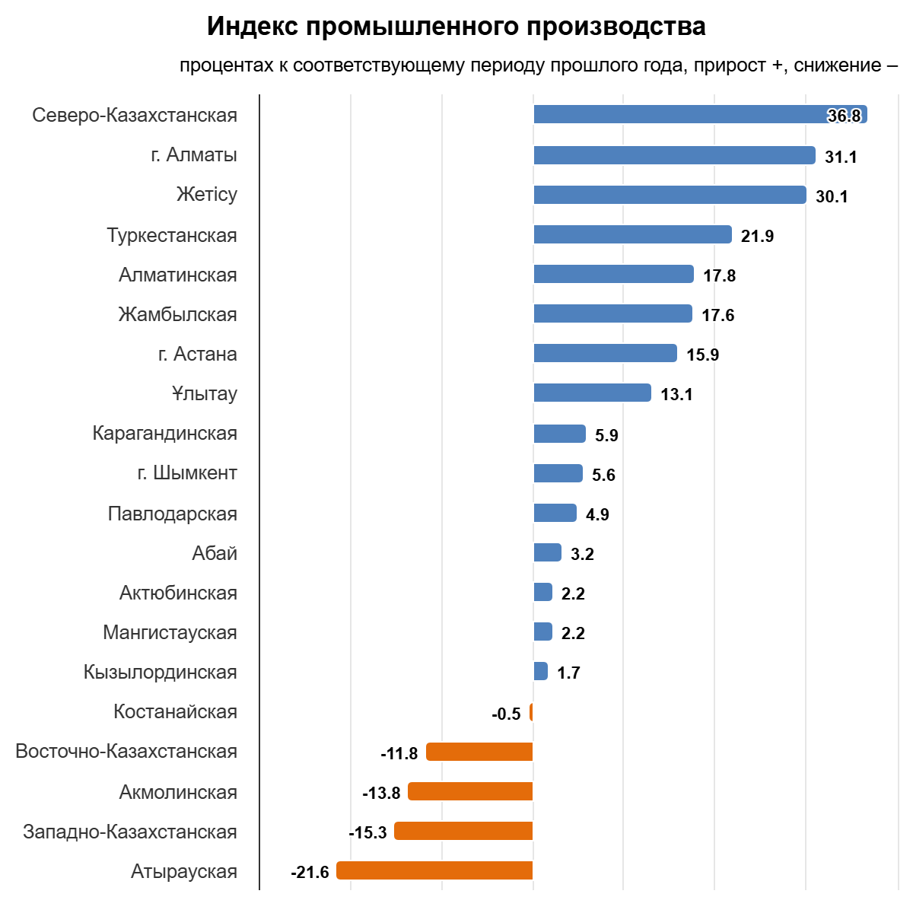

2.2 Потребление электрической энергии по зонам

По данным Системного оператора, в январе-марте 2026 года наблюдалось увеличение в динамике потребления электрической энергии республики в сравнении с аналогичными показателями 2025 года на 626,1 млн. кВтч или на 1,9%. Так, в северной и южной зоне республики потребление увеличилось на 2,8%, 4,2% соответственно. В Западной зоне потребление уменьшилось на 5,6%.
млн. кВтч
№ п/п | Наименование | Январь- март |  | Δ,  млн. кВтч | Δ, %
№ п/п | Наименование | 2025г. | 2026г. | Δ,  млн. кВтч | Δ, %
 | Казахстан | 33 065,4 | 33 691,5 | 626,1 | 1,9
1 | Северная зона | 20 472,3 | 21 037,7 | 565,4 | 2,8
2 | Западная зона | 4 783,3 | 4 517,3 | -266,0 | -5,6
3 | Южная зона | 7 809,9 | 8 136,5 | 326,6 | 4,2
 | в т.ч. по областям
1 | Акмолинская | 3 416,6 | 3 632,8 | 216,2 | 6,3
2 | Актюбинская | 1 895,5 | 1 912,9 | 17,4 | 0,9
3 | Алматинская | 3 521,0 | 3 670,1 | 149,1 | 4,2
4 | Атырауская | 2 626,3 | 2 280,3 | -346,0 | -13,2
5 | Абайская | 934,2 | 969,9 | 35,7 | 3,8
6 | Восточно-Казахстанская | 1 983,5 | 1 789,1 | -194,4 | -9,8
7 | Жетысуская | 421,5 | 445,3 | 23,8 | 5,6
8 | Жамбылская | 1 424,3 | 1 496,2 | 71,9 | 5,1
9 | Западно-Казахстанская | 674,7 | 713,6 | 38,9 | 5,8
10 | Карагандинская | 4 043,8 | 4 156,6 | 112,8 | 2,8
11 | Костанайская | 1 310,2 | 1 327,4 | 17,2 | 1,3
12 | Кызылординская | 605,6 | 627,6 | 22,0 | 3,6
13 | Мангистауская | 1 482,3 | 1 523,4 | 41,1 | 2,8
14 | Павлодарская | 5 303,6 | 5 654,8 | 351,2 | 6,6
15 | Северо-Казахстанская | 507,7 | 533,0 | 25,3 | 5,0
16 | Туркестанская | 1 837,5 | 1 897,3 | 59,8 | 3,3
17 | Улытауская | 1 077,3 | 1 061,2 | -16,1 | -1,5

Уголь

По информации Бюро национальной статистики, в Казахстане в январь-марте 2026 года добыто 27 709,5 тыс. тонн каменного угля, что на 2,7 % меньше чем за аналогичный период 2025 года (28 473,8 тыс. тонн).
тыс. тонн
№ п/п | Область | Январь-март |  | Δ, тыс. тонн | Δ, %
№ п/п | Область | 2025г. | 2026г. | Δ, тыс. тонн | Δ, %
1 | Павлодарская | 18 477,0 | 16 295 | -2 182 | -11,8%
2 | Карагандинская | 7 931,6 | 8 794,8 | 863,2 | 10,9%
3 | Восточно-Казахстанская | 6,1 | 3,2 | -2,9 | -0,5%
4 | Абай | 1 792 | 1 924,1 | 132,1 | 7,4%
 | Всего по РК | 28 473,8 | 27 709,5 | -764,3 | -2,7%

В январь-марте 2026 года ТОО «Богатырь Комир» добыто 11 925 тыс. тонн, что на -3,8% меньше, чем за соответствующий период 2025 года (12 399 тыс. тонн).

Возобновляемые источники энергии

Целевые показатели ВИЭ

С момента принятия Казахстаном вектора по переходу к «зеленой экономике» электроэнергетическая отрасль прошла серьёзный путь реформирования.
Государством созданы необходимые меры поддержки развития сектора возобновляемых источников энергии (далее – ВИЭ) для достижения установленных целевых индикаторов.
- 3% доли ВИЭ в общем объеме производства электроэнергии к 2020 году (достигнут);
- 15% доли ВИЭ в общем объеме производства электроэнергии к 2030 году;
- 50% доли альтернативных и ВИЭ в общем объеме производства электроэнергии к 2050 году.
Учитывая большой ресурсный потенциал ВИЭ в Казахстане, а также за счет созданных условий поддержки развития ВИЭ, за последние 7 лет установленная мощность объектов ВИЭ выросла почти в 11 раз.

Показатели ВИЭ в РК

По данным Системного оператора объем отпуска электроэнергии в ЕС РК объектами по использованию ВИЭ (СЭС, ВЭС, БГС, малые ГЭС) РК за январь- март 2026 года составил 2 362,3 млн. кВтч. В сравнении с январь- март 2025 года (1 954,5 млн. кВтч) увеличение составило 407,8 млн. кВтч или 20,9%.
млн. кВтч
№ п/п | Наименование | 2025г. |  | 2026г. |  | Δ, млн. кВтч | Δ, %
№ п/п | Наименование | Январь- март | доля в РК, % | Январь- март | доля в РК, % | Δ, млн. кВтч | Δ, %
1 | Выработка в РК | 33 503,6 | 100% | 33 760,5 | 100% | 256,9 | 0,8%
2 | Выработка ВИЭ в РК | 1 954,5 | 5,8% | 2 362,3 | 7,0% | 407,8 | 20,9%

Роль АО «Самрук-Энерго» в производстве чистой электроэнергии

Выработка электроэнергии объектами ВИЭ АО «Самрук-Энерго» (СЭС, ВЭС и малые ГЭС) за январь-март 2026 года составила 125,7 млн. кВтч, что на 11,1% меньше по сравнению с аналогичным периодом 2025 года (141,4 млн. кВтч).
Доля электроэнергии ВИЭ АО «Самрук-Энерго» с учетом малых ГЭС в январе-март 2026 года составила 5,3% от объема вырабатываемой объектами ВИЭ электроэнергии в РК, в то время как в 2025 году данный показатель составил 7,2%.
млн. кВтч
№ п/п | Наименование | 2025г. |  | 2026г. |  | Δ, млн. кВтч | Δ, %
№ п/п | Наименование | Январь- март | доля в РК, % | Январь- март | доля в РК, % | Δ, млн. кВтч | Δ, %
 | ВИЭ С-Э, в том числе: | 141,4 | 7,2% | 125,7 | 5,3% | -15,7 | -11,1%
1 | Каскад малых ГЭС АО «АлЭС» 43,7МВт | 28,9 | 1,5% | 25,5 | 1,1% | -3,4 | -11,8%
2 | ТОО «Samruk-Green Energy» СЭС 2МВт + СЭС 1МВт+СЭС 0,4МВт | 1,1 | 0,1% | 1,2 | 0,1% | 0,1 | 9,1%
3 | ТОО «Samruk-Green Energy» ВЭС Шелек 5МВт | 4,2 | 0,2% | 4,1 | 0,2% | -0,1 | -2,4%
4 | ТОО «Первая ветровая электрическая станция» ВЭС 45 МВт | 50,9 | 2,6% | 38,6 | 1,6% | -12,3 | -24,2%
5 | ТОО «Энергия Семиречья» ВЭС Шелек 60МВт | 56,3 | 2,9% | 56,3 | 2,4% | 0,0 | 0,0%

